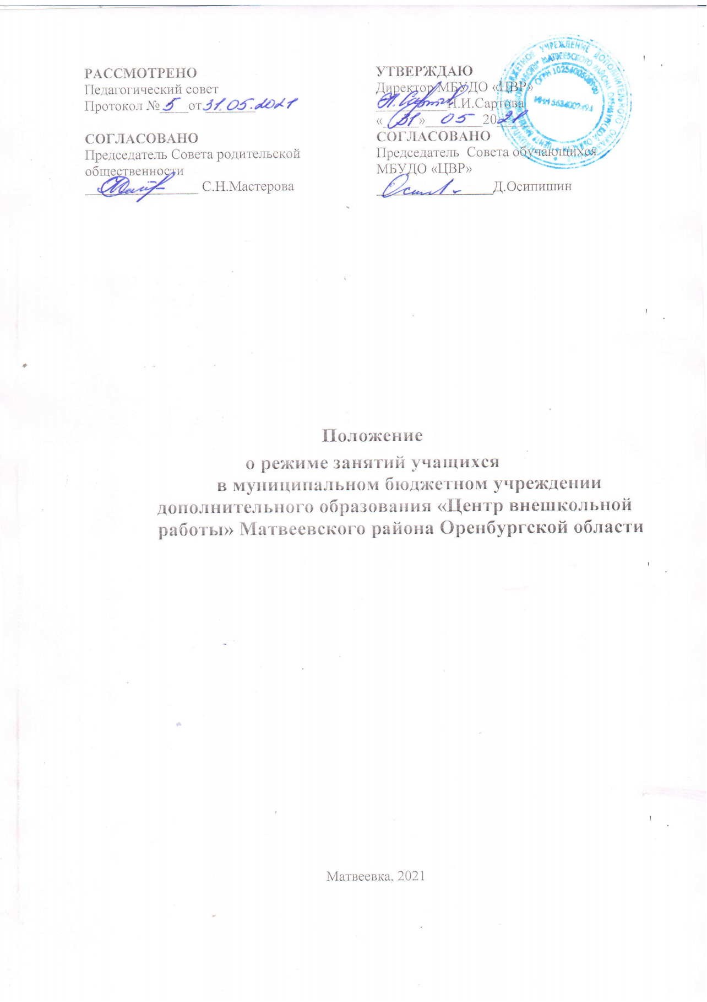

## Общие положения

* 1. Настоящее Положение о режиме занятий учащихся (далее Положение) определяет режим, форму занятий, порядок составления расписания занятий в Муниципальном бюджетном учреждении дополнительного образования «Центр внешкольной работы» Матвеевского района Оренбургской области (далее Центр), а также регламентирует сроки начала и окончания учебного года, продолжительность учебной недели, учебного дня.
  2. Настоящее Положение разработано в соответствие с:
* Конституцией Российской Федерации;

-Федеральным законом от 29.12.2012г. № 273-ФЗ «Об образовании в Российской Федерации»;

-Федеральным законом от 24.07.1998 № 124-ФЗ «Об основных гарантиях прав ребенка в Российской Федерации»;

* Приказом Министерства просвещения РФ от 9 ноября 2018 г. N 196 "Об утверждении Порядка организации и осуществления образовательной деятельности по дополнительным общеобразовательным программам";
* Постановлением Главного государственного санитарного врача РФ от 28.09.2020 №28 «Об утверждении санитарных правил СП 2.4.3648-20 «Санитарно-эпидемиологические требования к организациям воспитания и обучения, отдыха и оздоровления детей и молодежи»;

-уставом МБУДО «ЦВР»;

* календарного учебного графика работы;
  1. -правилами внутреннего распорядка учащихся МБУДО «ЦВР».

## Режим занятий учащихся.

* 1. Режим занятий учащихся регламентируется годовым календарным учебным графиком, расписанием занятий.
  2. Единицей измерения учебного времени и основной формой организации учебно- воспитательной работы в Центре является учебное занятие.
  3. Учебные занятия ведутся как на базе Центра, так и на базе филиалов согласно лицензии Центра.
  4. Учебный год в Центре для групп, продолжающих обучение, начинается 1 сентября и заканчивается 31 мая. Если первый учебный день приходится на выходной день, то в этом случае учебный год начинается в первый, следующий за ним рабочий день.
  5. Комплектование групп первого года обучения осуществляется в течение 14 календарных дней. Учебный год в данных группах начинается 15 сентября.
  6. Продолжительность учебного года для групп, продолжающих обучение, составляет 36 недель, для групп первого года обучения- 34 недели.
  7. С 01 июня по 31 августа Центр работает по летнему режиму. В данный период реализуются досуговые программы летнего отдыха и занятости детей и подростков, краткосрочные программы дополнительного образования.
  8. Во время школьных каникул Центр может работать в рамках профильного лагеря.
  9. Центр работает с 9.00 до 20.00 часов. Обучение проводится 13.00 –до 20.00 часов (для обучающихся старше 16 –18- лет возможны занятия до 21.00).
  10. Занятия в филиалах Центра могут проводиться 6 дней в неделю, выходной день – воскресенье.
* Продолжительность учебного занятия соответствует академическому часу и устанавливается в зависимости от возрастных и психофизиологических особенностей, допустимой нагрузки учащихся с учетом санитарно-эпидемиологических правил СП 2.4.3648-20 «Санитарно-эпидемиологические требования к организациям воспитания и обучения, отдыха и оздоровления детей и молодежи», утвержденных Постановлением Главного государственного санитарного врача РФ от 28.09.2020 №28

-для детей дошкольного возраста – 25-30 минут

-для детей младшего школьного возраста – 35-40 мин.

* для детей среднего и старшего возраста –45 мин.
  1. Перерыв между учебными занятиями составляет 10 – 15 минут.
  2. Допускается проведение занятий продолжительностью 1,5 часа без перерыва. В необходимых случаях перерывы могут быть скользящими, по усмотрению педагога. Продолжительность перерыва между занятиями не менее 10 минут.
  3. В зависимости от психолого-педагогических характеристик и возрастных особенностей обучающихся и дополнительных общеобразовательных программ продолжительность занятий составляет:
* первый год обучения – до 4 часов в неделю;
* второй, третий год обучения – от 4 до 6 часов в неделю.
  1. Каждый обучающийся имеет право заниматься в нескольких объединениях, менять их в течение учебного года. Максимальная недельная нагрузка на обучающегося – не более 12 часов в неделю.
  2. Количество обучающихся в объединении определяется санитарно- эпидемиологическими правилами и нормативами и в соответствии с направленностями дополнительных образовательных программам объединений составляет:
* первый год обучения – 12-15 человек;
* второй год обучения – 10-12 человек;

-третий и последующие года обучения – 8-10 человек.

* 1. В студиях, где ведется обучение на швейных машинках, допускается создание творческих объединений в количестве менее 8 человек при наличии индивидуального плана работы с группой, или программы индивидуального образовательного маршрута. Решение о создании таких групп принимается педагогическим советом Центра и оформляется приказом директора. Объединения с использованием компьютерной техники – в первый и последующие года обучения количественный состав объединения определяется числом посадочных мест.
  2. Численный состав объединения может быть уменьшен при включении в него обучающихся с ограниченными возможностями здоровья и (или) детей-инвалидов.
  3. Занятия в объединениях с обучающихся с ограниченными возможностями здоровья, детьми-инвалидами могут быть организованы как совместно с другими обучающимися, так и в отдельных группах.
  4. С обучающимися с ограниченными возможностями здоровья, детьми-инвалидами (при наличии справки о состоянии здоровья), может проводиться индивидуальная работа как в организации, осуществляющей образовательную деятельность, так и по месту жительства.
  5. В целях реализации здоровьесберегающего подхода при организации образовательного процесса во время учебных занятий в обязательном порядке предусмотрены физкультурные паузы.
  6. Обучающиеся должны приходить в Центр не позднее, чем за 5 – 10 минут до начала учебных занятий. В зависимости от специфики детского объединения обучающиеся должны иметь сменную обувь.
  7. Изменение режима работы Центра определяется приказом директора в соответствии с нормативно-правовыми документами в случаях объявления карантина, приостановления образовательного процесса в связи с понижением температуры наружного воздуха.

## Порядок составления и корректировки расписания.

* 1. Расписание занятий составляется администрацией Центра для создания наиболее благоприятного режима занятий обучающихся по представлению педагогических работников с учетом установленных санитарно-гигиенических норм и утверждается приказом директора Центра.
  2. Расписание учебных занятий составляется на весь учебный год обучения в соответствии с утвержденными программами по каждому объединению.
  3. Расписание должно обеспечивать непрерывность учебного процесса в течение дня.
  4. Педагоги дополнительного образования составляют расписание с учетом пожеланий обучающихся, родителей (законных представителей) и возрастных особенностей обучающихся Центра.
  5. За правильность составления расписания в соответствии с нормами СаНПиН, согласование и утверждение отвечает методист по учебной работе.
  6. Согласованное и утвержденное директором Центра расписание вывешивается на информационный стенд «Расписание занятий».
  7. В расписании указываются: Ф.И.О. педагога дополнительного образования, название объединения, время проведения занятий, номер кабинета, в котором проходят занятия объединения.
  8. Расписание доводится до сведения обучающихся и педагогов дополнительного образования не позднее, чем за 10 дней до начала занятий.
  9. Педагогам дополнительного образования запрещается самовольно переносить время и место учебных занятий. Изменения расписания должны производиться по письменному заявлению педагога дополнительного образования и утверждаться директором Центра.

## Формы обучения

* 1. Обучение в Центре осуществляется в очной форме, дистанционной и смешанной форме (дистанционной и очной форме).
  2. Основной формой организации образовательного процесса в Центре является занятие или воспитательное мероприятие.
  3. С учетом потребностей и возможностей обучающихся, дополнительные общеобразовательные программы могут осваиваться в различных формах учебных занятий: репетиции, тренировки, конференции, имитационно-ролевые игры, деловые игры, тренинги, образовательные путешествия, массовые образовательные мероприятия, в том числе с использованием современных информационных технологий, учебные тренировки, соревнования, что определяется дополнительной общеобразовательной программой.
  4. Деятельность обучающихся в Центре осуществляется в одновозрастных и разновозрастных объединениях по интересам: клубы, студии, ансамбли, секции, лаборатории, мастерские, театры и другие (далее – объединения).

## Документация

* 1. Расписание занятий хранится в течение учебного года методистом, курирующим образовательную деятельность.
  2. Все изменения в расписании работы фиксируются педагогом на титульном листе в журнале работы объединения.
  3. Посещение обучающимися учебных занятий фиксируется педагогами дополнительного образования в журнале учета рабочего времени.